泰 安 市 财 政 局

泰财采函【2016】1号

关于启用新版政府采购电子化监管
系统的通知

市直各部门、单位，各政府采购代理机构：
经过近一年的开发建设，新版政府采购电子化监管系统已于2016年元月1日起上线试运行。为确保新旧系统顺利过度，做好新系统的应用推广工作，现将有关事项通知如下：
一、系统简介
新版政府采购电子化监管系统采用了全新架构，各功能模块既相互衔接，又相互独立，便于今后根据改革要求进行功能升级和拓展，延长平台的使用周期。与旧版系统相比，在功能上主要实现了以下升级：
1、运转流程进一步优化。在保证监管有效性的前提下，对项目流程进行简化，实现了“预采购”、“零预算采购”、PPP项目采购等新功能。同时，将使用借贷资金的政府采购项目也全部纳入平台统一管理，不再使用书面计划报送。
2、各模块衔接更加紧密。实现了以预算为导向的执行机制，强化部门预算、指标管理与政府采购模块的功能衔接，今后还将逐步实现与相关财政管理系统的互联互通，进一步完善财政管理链条。
3、代理机构选择使用机制更加科学。结合代理机构选择使用方式改革，进一步完善代理机构和项目经理考核评价、信用管理、实时查询等功能，为采购人择优选择代理机构提供依据。
4、建立了重要节点预警机制。采用流程示意图的形式标注项目当前进度，对重要节点，一方面按照操作规程预先设定预警条件，对不合法操作将作出报警提示并中止项目；另一方面，执行中的重点节点都要经过采购专管员、项目经理审核把关方可通过，以实现对项目的有效控制。
5、项目监督检查机制更加完善。系统将保存项目全过程资料，并为每个项目设立监督检查入口，监管部门可随时选择任意项目、任意节点对执行情况实施监督检查，便于及时发现问题并做出修正和处理。
6、操作更加便捷。为便于操作，将属于采购人、代理机构操作的委托代理协议签订、采购数据录入、合同备案等功能通过外网平台进行，信息公告实行一站式发布；属于财政部门操作的部分全部实现无纸化，有效降低运行成本。
二、操作说明
（一）采购人
1、登录入口。采购人既可以通过内网“财政业务综合管理平台”，使用平台帐号密码登录进入系统；也可以通过“泰安政府采购网”页面上的“政府采购业务平台”链接登录系统，帐号与内网平台帐号相同，初始密码与帐号相同。为保证安全性，推荐有条件的采购人通过内网平台登录系统。
2、基本操作。采购人根据批复的预算和年度政府采购计划，在采购实施前生成单项采购计划，配置资金指标（借贷资金项目、预采购项目、PPP项目、零预算采购项目无须配置指标）并提交财政局主管科室审核，经政府采购管理办公室备案后进入采购程序。采购完成后，对代理机构起草并上传的采购合同进行确认，并在项目完成后生成验收报告。
3、重要节点。根据相关法律法规规定拟提采购方式；根据《政府采购目录》规定确定采购品目；以附件形式上传采购需求报告（包括采购清单、技术参数等）及评审报告（对于应评审的项目）；根据批复的预算配置资金指标；择优选择采购代理机构并签订委托代理协议；根据需要提出采购方式变更申请；录入自行采购项目采购合同，确认代理机构上传的采购合同；对代理机构及项目经理实施考核评价等。
（二）采购代理机构
1、登录入口。代理机构通过“泰安政府采购网”页面中的“政府采购业务平台”链接登录系统。代理机构登录帐号已分配完毕（详见附表），初始密码为代理机构征集时预留的手机号码，上线后请自行修改密码。
2、基本操作。代理机构与采购人通过系统签订委托代理协议后，进入项目实施阶段。项目经理根据采购需求制作并上传采购文件，经采购专管员审查同意后，通过系统发布采购需求公示及采购公告。开标评审完毕后，项目经理上传评审报告（扫描件），发布中标（成交）公告。书面合同签订后，项目经理通过系统上传采购合同（签名、印鉴部分须上传扫描件），经采购人确认后进行公示，市财政局通过系统进行合同备案。项目结束后，项目经理通过系统撰写并提交项目总结报告。
3、重要节点。与采购人签订委托代理协议；采购需求、采购文件、信息公告的上传与发布；评审报告的上传；采购合同的上传；项目总结报告的撰写。
三、注意事项
（一）系统支持。推荐使用WINXP及以上操作系统，IE8.0浏览器。如通过外网登录，并使用第三方浏览器的，建议使用兼容模式运行。外网系统需安装CELL插件方可显示表格，如表格无法正常显示，请在登录系统后点击右上角“使用说明”链接下载安装最新CELL插件。另外，为保证正常显示，请在浏览器设置中关闭弹窗阻止功能，或将“*.tacz.gov.cn”加入允许弹窗网站清单。
（二）运行时间。为加快预算执行进度，电子化监管系统运行时间设定为每年元月初至十一月底，属年初预算安排并列入年度政府采购计划的项目，请采购人务必于十一月底前执行完毕（以签订采购合同为准）。进入十二月份，系统将只对使用当月追加预算和非预算资金的项目开放。
（三）操作模式。系统实行全流程无纸化操作，采购人、代理机构上传资料应当清晰完整。除采购合同备案和采购方式变更、进口产品审批等特殊事项外，原则上不再要求向监管部门报送书面备案资料，但在采购过程中生成的全部书面材料，采购人、采购代理机构都应当依法存档备查。
新版政府采购电子化监管平台是市级开展政府采购业务的核心平台，今后的政府采购项目将全部通过系统平台实施。待系统调试完毕后，市财政局将分期分批组织操作培训，请采购人、采购代理机构在培训前认真熟悉系统操作，确保培训效果和业务工作顺利开展。对于系统使用中出现的各类问题，请及时向市财政局咨询或反馈。
联系电话: 市财政局 6220370
技术支持 13011718780
附件:
1、政府采购电子化监管平台业务运转流程
2、采购代理机构系统登录帐号

2016年元月1日

附件1：

政府采购电子化监管平台业务运转流程

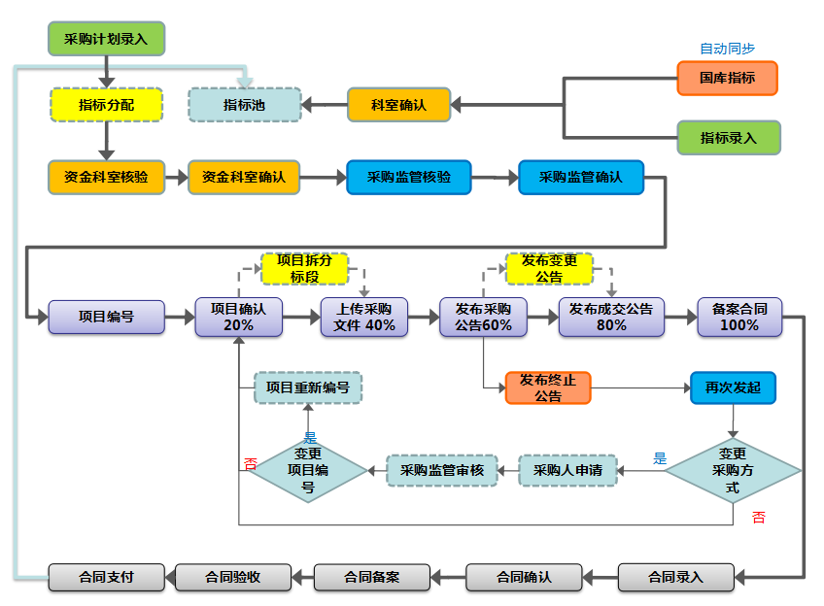

附件2：
序号 | 代理机构名称 | 登录帐号
1 | 山东怡和泰山建设项目管理咨询有限公司 | A02
2 | 山东超越建设项目管理有限公司 | A03
3 | 山东阳光正大建设项目管理有限公司 | A04
4 | 济南众志招标投标代理有限公司 | A05
5 | 山东三阳项目管理有限公司 | A06
6 | 山东招标股份有限公司 | A07
7 | 山东省鲁成招标有限公司 | A08
8 | 山东汇泉建设项目管理有限公司 | A09
9 | 山东龙融招投标代理有限公司 | A10
10 | 山东省国际招标有限公司 | A11
11 | 山东普华项目管理有限公司 | A12
12 | 山东阳光招标有限公司 | A14
13 | 山东海逸恒安项目管理有限公司 | A15
14 | 山东正方建设项目管理有限公司 | A16
15 | 山东天勤工程管理咨询有限公司 | A18
16 | 山东同力建设项目管理有限公司 | A19
17 | 山东信一项目管理有限公司 | A20
18 | 山东正信招标有限责任公司 | A21
19 | 泰安市同信工程招标代理有限公司 | A22
20 | 泰安市睿泰建设项目管理有限公司 | A24
21 | 泰安田园建设项目管理有限公司 | A25
22 | 山东泰安东岳联合招标代理有限公司 | A26
23 | 泰安中业建设工程造价咨询有限公司 | A27
24 | 山东开元工程造价咨询有限公司 | A28
25 | 山东金岳建设工程咨询有限公司 | A29
26 | 泰安长峰建设工程项目管理有限公司 | A30
27 | 泰安泰山汇通建设项目管理有限公司 | A31
28 | 山东众和招标代理有限公司 | A33
29 | 泰安瑞兴工程咨询有限公司 | A36
30 | 山东鲁正招标有限公司 | A37
31 | 泰安岱宗工程造价咨询有限公司 | A39
32 | 山东宏泽招标拍卖有限公司 | A42
33 | 山东泰山会计师事务所有限公司 | A43
34 | 山东泓泽投资管理有限公司 | A45
35 | 泰安市双信建设工程项目管理有限公司 | A46
36 | 泰安市建科建设项目管理有限公司 | A47
37 | 泰安市正信建设工程项目管理有限公司 | A48
38 | 新泰市新业建设工程招标代理有限公司 | A49
39 | 山东东岳项目管理有限公司 | A54
序号 | 代理机构名称 | 登录帐号
40 | 山东鲁投招标有限公司 | A63
41 | 泰安市山水建设工程咨询有限公司 | A64
42 | 山东通力招标有限公司 | A65
43 | 青岛信达工程管理有限公司 | A67
44 | 宁阳县金阳工程招标有限公司 | A68
45 | 泰安万和建设项目管理有限公司 | A69
46 | 泰安新国建设工程咨询有限公司 | A71
47 | 山东众德建设项目管理有限公司 | A72
48 | 山东立德建设项目管理有限公司 | A73
49 | 山东新汇建设集团有限公司 | A74
50 | 法正项目管理集团有限公司 | A75
51 | 泰安宏建项目管理有限公司 | A76
52 | 泰安恒隆招标有限公司 | A77
53 | 山东华安泰恒信建设工程项目管理有限公司 | A78
54 | 泰安合信建设项目管理有限公司 | A79
55 | 山东龙润建设项目管理有限公司 | A80
56 | 山东三元项目管理有限公司 | A81
57 | 山东安康建设项目管理有限公司 | A82
58 | 山东弘润天成建设咨询有限公司 | A83
59 | 山东胜昔招标有限公司 | A84
60 | 山东众成建设项目管理有限公司 | A85
61 | 山东财智招标有限公司 | A86
62 | 山东龙达工程造价咨询有限公司 | A87
63 | 山东省东正建设项目管理咨询有限公司 | A88
64 | 山东中技兴安工程项目管理拍卖有限公司 | A89
65 | 山东贝特建筑项目管理咨询有限公司 | A90
66 | 天行健国际招标（北京）有限公司 | A91
67 | 山东至信工程项目管理有限公司 | A92
68 | 山东天柱建设监理咨询有限公司 | A93
69 | 山东沃尔德建设咨询有限公司 | A94
70 | 山东颐隆招标有限公司 | A95
71 | 山东大华工程咨询有限公司 | A96
72 | 山东华德诚工程项目管理有限公司 | A97
73 | 山东英大招投标有限公司 | A98

